MINOR CIRCULAIRE ECONOMIE · HULPMIDDEL 08
Projectpaper
Je projectverhaal opbouwen rond Why, How en What

Waarom een projectpaper?
In je projectpaper laat je zien dat je het project begrijpt, dat het waardevol is, en dat je weet wat je doet. Het is je verhaal waarmee je stakeholders overtuigt om mee te doen.
Een sterk verhaal beantwoordt drie kernvragen: waarom bestaat dit project (why), hoe pak je het aan (how), en wat levert het op (what). Je begint bij je waarom, want dat geeft betekenis aan de rest.
Verzamel eerst je inhoud met de vragen hieronder, voordat je gaat schrijven. Daarna bepaal je een volgorde die bij jullie project past. Je hebt veel al liggen: je probleemdefinitie (07), stakeholderanalyse (05) en aanpakplan (04) leveren rechtstreeks materiaal.
De Golden Circle: Why, How, What
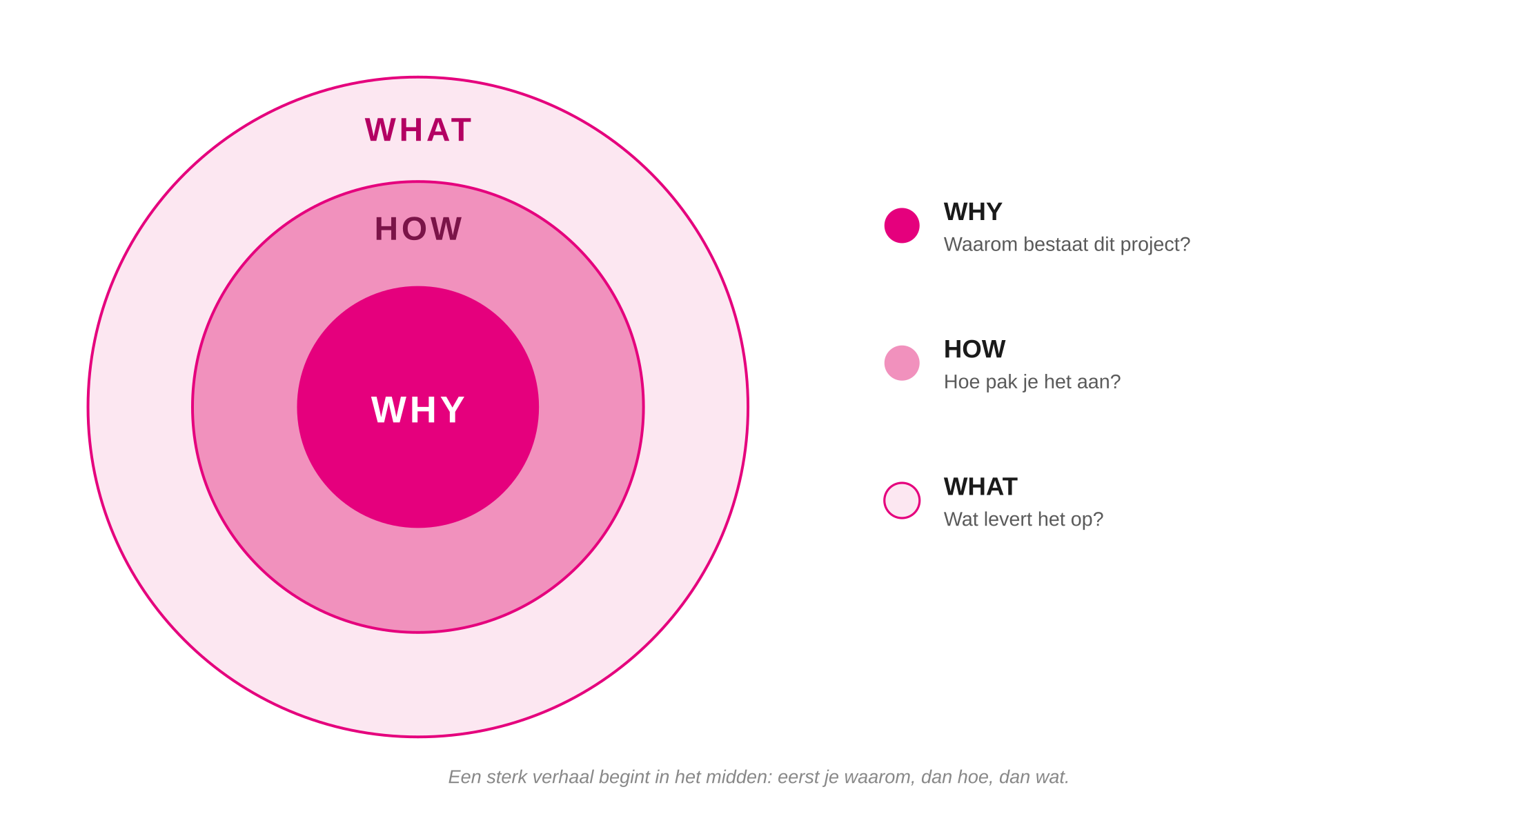
De Golden Circle ordent je verhaal van binnen (waarom) naar buiten (wat).
In het midden staat je why: de reden dat het project bestaat. Daaromheen je how: de manier waarop je het aanpakt. En aan de buitenkant je what: het concrete resultaat. Mensen raken eerder overtuigd door een helder waarom dan door een opsomming van wat je maakt. Daarom begin je in het midden.
Invulbaar format
Negen onderdelen om je inhoud te verzamelen. Beantwoord de vragen per onderdeel; dat is je ruwe materiaal voor de paper. De onderdelen zijn gegroepeerd naar why, how en what.
1 · WHY · Waarom dit project?
– Welk probleem of welke kans is de aanleiding, en voor wie is het een probleem?
– Wat gebeurt er als er niets verandert, en waarom is dit nu relevant?
– Wat is de echte vraag achter de vraag, en welke behoefte zit bij de opdrachtgever? (zie 07)
– Welke bredere ontwikkeling speelt mee (maatschappij, markt, onderwijs, technologie)?
– Wat levert het project op voor de opdrachtgever, de doelgroep en andere betrokkenen?
– Kernvraag: waarom zou iemand hier energie in willen steken?
[ vul hier in ]
[ vul hier in ]
[ vul hier in ]

2 · WHY · Doel
– Wat is het hoofddoel, en wanneer is het project geslaagd?
– Wat moet er aan het einde anders zijn dan nu?
– Resultaatdoel: wat lever je op? Effectdoel: wat moet dat resultaat teweegbrengen? (zie 04)
[ vul hier in ]
[ vul hier in ]
[ vul hier in ]

3 · HOW · Scope
– Wat valt binnen het project, en wat valt erbuiten?
– Wat ga je expliciet niet doen?
– Wat is haalbaar binnen tijd, middelen en invloed? (focus mag meebewegen als je meer leert)
[ vul hier in ]
[ vul hier in ]
[ vul hier in ]

4 · HOW · Stakeholders
– Wie zijn de belangrijkste betrokkenen (opdrachtgever, gebruikers, beslissers, partners, kritische partijen)?
– Wie beinvloeden het project, en wie worden erdoor beinvloed?
– Per stakeholder: wat is hun belang, wat hebben ze nodig, wat dragen ze bij, en waar zit weerstand? (werk uit in 05)
[ vul hier in ]
[ vul hier in ]
[ vul hier in ]

5 · HOW · Aanpak en fases
– Welke manier van werken gebruik je (ontwerpgericht, onderzoekend, agile), en waarom past die hierbij? (zie 01, 02, 04)
– Welke fases doorloopt je project?
– Per fase: wat ga je doen, wat levert het op, en wanneer is het klaar? (werk uit in de tabel hieronder)
[ vul hier in ]
[ vul hier in ]

Fase | Wat ga je doen? | Deliverable | Deadline
Discover | [ ... ] | [ ... ] | [ wk ]
Define | [ ... ] | [ ... ] | [ wk ]
Develop | [ ... ] | [ ... ] | [ wk ]
Deliver | [ ... ] | [ ... ] | [ wk ]

6 · WHAT · Resultaat
– Wat is het verwachte eindproduct (advies, prototype, tool, plan, concept, event, onderzoek, product)?
– Hoe ziet het eruit, voor wie is het bedoeld, en hoe wordt het gebruikt?
– Wees zo concreet mogelijk, en houd je keuzes navolgbaar (zie 09).
[ vul hier in ]
[ vul hier in ]
[ vul hier in ]

7 · WHAT · Impact
– Wat levert het project op de korte termijn op, en wat kan het op lange termijn betekenen?
– Hoe helpt dit de opdrachtgever vooruit, en wat maakt het waardevol om aan mee te doen?
[ vul hier in ]
[ vul hier in ]
[ vul hier in ]

8 · Risico's en succesfactoren
– Wat kan het project laten mislukken?
– Wat heb je nodig om te slagen, en waar ben je afhankelijk van?
[ vul hier in ]
[ vul hier in ]
[ vul hier in ]

9 · Jouw rol (vul je individueel in)
– Wat is jouw rol in het project, en wat breng je in?
– Wat wil je leren, en wat is je motivatie?
[ vul hier in ]
[ vul hier in ]
[ vul hier in ]

TIP
- Begin bij je waarom. Een paper die opent met een sterk probleem en doel overtuigt meer dan een die meteen het eindproduct opsomt.
- Verzamel eerst, schrijf daarna. Gebruik AI om je verzamelde antwoorden te structureren en tot de kern te brengen (zie 13 Slim AI gebruiken), maar houd het je eigen verhaal.
Valkuilen
VALKUILEN
- Beginnen bij wat in plaats van waarom. Een opsomming van wat je maakt overtuigt niet. Leg eerst uit waarom het ertoe doet.
- Het doel vaag laten. “Bewustwording vergroten” is geen doel. Maak resultaatdoel en effectdoel concreet.
- Resultaat en effect verwarren. Het resultaat is wat je oplevert; het effect is wat dat teweegbrengt. Benoem ze allebei.
- Geen focus tonen. Zonder scope lijkt je project vaag of te groot. Laat zien wat je wel en niet doet.
Mini-voorbeeld
MINI-VOORBEELD · SCHOOLKANTINE
Why: de kantine gooit veel voedsel weg, met hoge afvalkosten en onnodige uitstoot. Als er niets verandert, blijven die kosten oplopen.
Doel: resultaatdoel is een onderbouwd inkoopadvies; effectdoel is minder verspilling en lagere afvalkosten.
How: ontwerpgericht en agile, in vier fases (Double Diamond), met de inkoopafdeling en kantinemedewerkers als belangrijkste stakeholders.
What: een infographic met drie onderbouwde inkoopopties, direct bruikbaar door de opdrachtgever.
Impact: op korte termijn minder weggegooid voedsel; op lange termijn een structureel slimmere inkoop.

